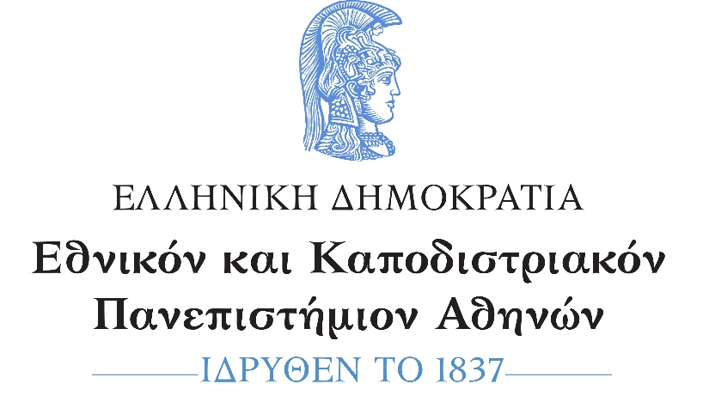
ΦΙΛΟΣΟΦΙΚΗ ΣΧΟΛΗ
ΤΜΗΜΑ ΑΓΓΛΙΚΗΣ ΓΛΩΣΣΑΣ
ΚΑΙ ΦΙΛΟΛΟΓΙΑΣ
ΠΡΟΓΡΑΜΜΑ ΚΑΤΑΤΑΚΤΗΡΙΩΝ ΕΞΕΤΑΣΕΩΝ 2025-26
Ημερομηνίες Εξετάσεων:
«Αγγλική Πεζογραφία», Δευτέρα 1 Δεκεμβρίου 2025, ώρα 13.00 -15.00 μ.μ., αίθουσα AULA, 2^{ος} όροφος, Φιλοσοφική Σχολή.

«Αμερικανική Πεζογραφία», Τρίτη 2 Δεκεμβρίου 2025, ώρα 12.30-14.30, αίθουσα AULA, 2^{ος} όροφος, Φιλοσοφική Σχολή.

«Μετάφραση: Πρακτικές Εφαρμογές», Τετάρτη 3 Δεκεμβρίου 2025, ώρα 12.30-14.30, αίθουσα AULA, 2^{ος} όροφος, Φιλοσοφική Σχολή.

Ο μέγιστος χρόνος εξέτασης, ανά μάθημα, ορίζεται σε δύο (2) ώρες.
Κατά την πρώτη ημέρα των εξετάσεων οι υποψήφιοι υποχρεούνται να βρίσκονται στο χώρο των εξετάσεων μία (1) ώρα νωρίτερα. Τις υπόλοιπες ημέρες, υποχρεούνται να προσέρχονται μισή ώρα (30 λεπτά) νωρίτερα και να έχουν μαζί τους αστυνομική ταυτότητα ή άλλο επίσημο έγγραφο πιστοποίησης της ταυτότητάς τους.

Από τη Γραμματεία του Τμήματος

.

